Приложение 2
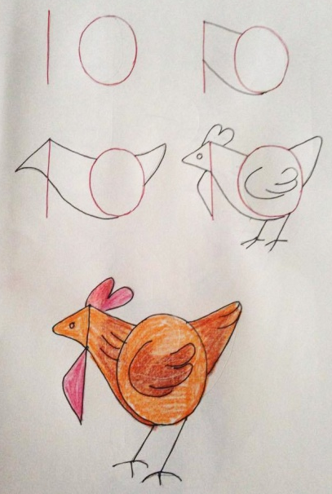
Приложение 2.

